Zuchtprogramm Dänische Landrasse

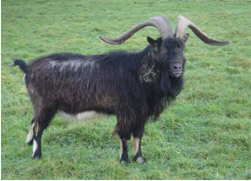  Foto: SN und NS | 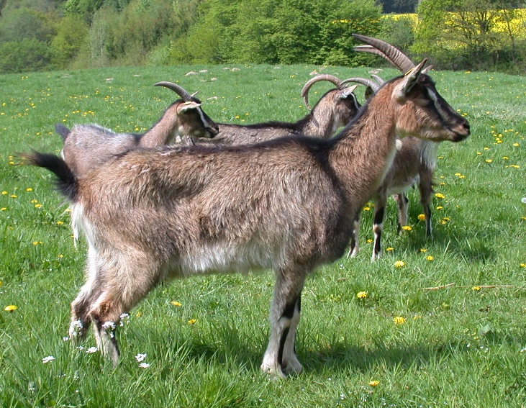

1. Eigenschaften und Definition der Rasse
Rassename: Dänische Landrasse | Abkürzung: DLR | BDZ-Beschluss: 2021
Gefährdung: gefährdet | Herkunft: Dänemark | Rassengruppe: Erhaltungsrasse

Äquirasse: keine
Die Rasse stammt aus Dänemark. Anfang des 19. Jahrhunderts gab es Versuche, die Dänische Landziege hinsichtlich der Milchleistung zu veredeln, wozu Saanenziegen, Harzer Ziegen und norwegische Ziegen zum Einsatz kamen, der Einfluss dieser Rassen blieb aber gering. Anfang der 1980er Jahre war die Rasse am Rande der Ausrottung und es waren nur noch wenige rassetypische Tiere übrig.
Die Dänische Landziege ist eine tiefe und geräumige milchtypische Ziege, mittelgroß im Rahmen mit lang gestrecktem Körper, gutem Stand mit guter Beinwinkelung und starkem Fundament. Ihr Temperament ist lebhaft und ihr Gesamteindruck harmonisch. Eigenschaften der Dänischen Landrasse sind vor allem gute Produktionseigenschaften, gekoppelt an Widerstandsfähigkeit, Krankheitsresistenz sowie eine gute Raufutterverwertung. Die meisten Tiere sind kurzhaarig, jedoch gibt es auch Tiere mit längerem Fell. Farblich werden im dänischen Standard sieben verschiedene Varianten unterschieden: wildfarbig, schwarz-wildfarbig, harzfarbig, schwarz, weiß, blau und gescheckt. In der Regel sind die Tiere behornt, vereinzelt treten hornlose Tiere auf. Es handelt sich um sehr robuste und wetterfeste Tiere. Sie können durchaus das ganze Jahr im Freien gehalten werden, sofern ihnen mindestens im Winter Zugang zu einem trockenen Lager geboten wird.
 | Ziegen | Böcke
Widerristhöhe | 75 – 80 cm | 85 – 95 cm
Gewicht | 45 – 65 kg | 70 – 90 kg
Milchleistung
Landschaftspflegeleistung | Eignung für die Landschaftspflege
Fruchtbarkeit | die Geburten verlaufen in der Regel problemlos

2. Ziele des Zuchtprogramms
Allgemeines Zuchtziel ist die Erhaltung der typischen Rasseeigenschaften bei gleichzeitiger Beibehaltung der genetischen Vielfalt, wobei eine Verbesserung der Rasse entsprechend der Selektionskriterien angestrebt wird.
2.1 Zuchtziele
Zuchtziel ist eine mittelrahmige, robuste und widerstandsfähige Ziege mit guter Raufutterverwertung und guter Milchleistung. Zuchtausschließend ist Mehrstrichigkeit.
2.2 Zuchtmethode
Die Zuchtziele werden angestrebt mit der Methode der Reinzucht. Das Einkreuzen fremder Rassen ist nicht zulässig. Weibliche Tiere, die die abstammungsmäßigen Voraussetzungen nicht erfüllen, aber dem Zuchtziel entsprechen und zur Verbesserung der Rasse beitragen, können in die zusätzliche Abteilung des Zuchtbuches eingetragen werden.
2.3. Genetische Besonderheiten und Erbfehler
Sie werden durch den Zuchtverband erfasst. Der Züchter ist verpflichtet, alle bekannten Untersuchungsergebnisse dem Zuchtverband zur Verfügung zu stellen. Der Hornstatus wird als genetische Besonderheit erfasst. Derzeit sind keine Erbfehler bekannt.

3. Zuchtgebiet (geographisches Gebiet) und Umfang der Zuchtpopulation
Das Zuchtgebiet umfasst das Gebiet xxx. Die Zuchtpopulation umfasst alle im Zuchtbuch des xxx eingetragenen Tiere der Rasse Dänische Landziege. Zum 1.1.2022 sind eingetragen: xxx Böcke und xxx Mutterziegen in xxx Zuchtbetrieben. Es gibt eine bundesweite Zuchtkooperation der Mitgliedsverbände des Bundesverbands Deutscher Ziegenzüchter e.V. (BDZ).

4. Selektionskritierien und Leistungsprüfungen
Die Leistungsprüfungen erfolgen als Feldprüfung nach der Richtlinie des BDZ zur Durchführung von Leistungsprüfungen, veröffentlicht unter: https://service.vit.de/dateien/ovicap/bdz_richtlinie_leistungspruefungen.pdf
Folgende Leistungsprüfungen werden bei der Rasse Dänische Landziege durchgeführt und dienen als Selektionskriterien:
- Exterieurbewertung im Feld mit den Merkmalen Rahmen und Form, bei weiblichen Tieren zusätzlich das Merkmal Euterqualität. Diese Leistungsprüfung ist für alle weiblichen und männlichen Zuchttiere, die in die Abteilungsklassen A, C und D eingetragen werden sollen, verpflichtend. Das jeweilige Exterieurmerkmal wird bei zuchtausschließenden Merkmalsausprägungen grundsätzlich mit den Noten 1 bis 3 und bei unerwünschten Merkmalsausprägungen je nach Ausprägung mit Punktabzug bewertet. Anhand der Exterieurbewertung erfolgt die Einstufung in Zuchtwertklassen.
- Fruchtbarkeitsprüfung im Feld. Diese Leistungsprüfung ist für alle weiblichen Zuchtziegen verpflichtend.
- Milchleistungsprüfung im Feld bei den weiblichen Tieren, ausgewiesen wird die 240-Tage-Leistung. Diese Leistungsprüfung ist freiwillig.
- Fleischleistungsprüfung im Feld. Diese Leistungsprüfung ist freiwillig. Jeder Züchter hat das Recht, sich auf Teilprüfungen (z.B. Ermittlung der täglichen Zunahmen) zu beschränken.
Die Ergebnisse der Leistungsprüfungen (auch Teilprüfungen) werden im Zuchtbuch festgehalten und in der Tierzuchtbescheinigung ausgewiesen.
Die Durchführung der Leistungsprüfungen obliegt:
- Exterieurbewertung: Zuchtverband
- Fruchtbarkeitsprüfung: Züchter
- Milchleistungsprüfung: Züchter oder Beauftragter des Landesverbandes für Leistungsprüfungen in der Tierzucht
5. Zuchtwertschätzung
Eine Zuchtwertschätzung wird nicht durchgeführt.

6. Zuchtbuchführung
Die Zuchtbuchführung erfolgt durch den Zuchtverband entsprechend der Satzung. Hierzu bedient sich der Zuchtverband entsprechend den vertraglichen Regelungen zur Datenbank des Ziegen-Datenverbundes, der vom Landesverband für Leistungsprüfungen in der Tierzucht (LKV), xxx, bereitgestellt wird bzw. zur Datenbank „OviCap“ beim vit Verden (Vereinigte Informationssysteme Tierhaltung w.V., Heinrich-Schröder-Weg 1, 27283 Verden/Aller, info@vit.de). Das Zuchtbuch wird vom Zuchtverband im Sinne der tierzuchtrechtlichen Vorschriften und der ViehVerkV auf der Grundlage der durch das Mitglied gemeldeten Daten und Informationen, die im Rahmen der Leistungsprüfung ermittelt werden, geführt. Der LKV bzw. vit Verden arbeitet im Auftrag und nach Weisung des Zuchtverbands.

7. Zuchtdokumentation
Die Zuchtdokumentation erfolgt entsprechend den Regelungen der Satzung.

8. Zuchtbucheinteilung
Das Zuchtbuch umfasst für männliche und weibliche Tiere eine Hauptabteilung mit den Klassen A und B und für weibliche Tiere eine zusätzliche Abteilung (Vorbuch) mit den Klassen C und D. Von der Ausnahmegenehmigung nach Anhang II, Teil 1, Kapitel III, Nr. 2 der VO (EU) 2016/1012 wird Gebrauch gemacht.
Die Zuordnung der Zuchttiere in eine Abteilung und Klasse erfolgt bei der Eintragung unter Berücksichtigung des Geschlechts, der Abstammung und der Leistung.

Einteilung | Anforderungen an männliche Tiere | Anforderungen an weibliche Tiere
Hauptabteilung  Klasse A | Vater und Großväter in der Hauptabteilung, Mutter und Großmütter mindestens in der zusätzlichen Abteilung eines Zuchtbuchs der Rasse eingetragen  Körung mit mindestens Zuchtwertklasse II | Vater und Großväter in der Hauptabteilung, Mutter und Großmütter mindestens in der zusätzlichen Abteilung eines Zuchtbuchs der Rasse eingetragen  Bewertung mit mindestens Zuchtwertklasse II
Hauptabteilung  Klasse B | Vater und Großväter in der Hauptabteilung, Mutter und Großmütter mindestens in der zusätzlichen Abteilung eines Zuchtbuchs der Rasse eingetragen | Vater und Großväter in der Hauptabteilung, Mutter und Großmütter mindestens in der zusätzlichen Abteilung eines Zuchtbuchs der Rasse eingetragen
Zusätzliche Abteilung  Klasse C (Vorbuch) |  | Vater in der Hauptabteilung, Mutter mindestens in Klasse D eines Zuchtbuchs der Rasse eingetragen  Bewertung mit mindestens Zuchtwertklasse II
Zusätzliche Abteilung  Klasse D (Vorbuch) |  | als rassetypisch beurteilt  Bewertung mit mindestens Zuchtwertklasse II

9. Selektion und Körung
Die Selektion der Tiere und Zuordnung in die Klassen des Zuchtbuches erfolgt entsprechend der Exterieurbeurteilung unter Berücksichtigung ihrer Abstammung. Die Ergebnisse der Leistungsprüfung dienen der innerbetrieblichen Selektionsentscheidung.
Die Körung ist Voraussetzung für die Zuchtbucheintragung eines Bockes in die Klasse A des Zuchtbuches. Sie erfolgt entsprechend den Regelungen der Satzung.

Zur Körung werden nur Böcke zugelassen,
- die in der Hauptabteilung des Zuchtbuches eingetragen werden können,
- deren Vater in der Klasse A des Zuchtbuchs eingetragen ist,
- deren Mutter leistungsgeprüft und mindestens in Zuchtwertklasse 2 bewertet ist,
- die keine gesundheitlichen Beeinträchtigungen aufweisen (Zuchttauglichkeit, keine Gebiss- und Hodenanomalien).
Mindestanforderung an die Körung eines Zuchtbockes bezüglich der Abstammung:
A männl. | A männl. | A männl. | A
 |  |  | C
 |  | C weibl. | A
 |  |  | D
 | C weibl. | A männl. | A
 |  |  | C
 |  | D weibl.

Ein Bock wird gekört, wenn er in allen Merkmalen der Exterieurbewertung (siehe Punkt 4.) mit mindestens Note 4 bewertet wird. Dazu können im Zuchtbuch die Bocklinien erfasst werden. Als Hilfsmittel bietet das Herdbuchprogramm OviCap Inzuchtberechnungen und Anpaarungsempfehlungen zum Einsatz potentieller Vatertiere an.

10. Abstammungssicherung
Die Abstammungssicherung erfolgt nach den Regelungen der Satzung. Als zugelassene Methode zur Abstammungssicherung wird das Verfahren der DNA-Profile aus Mikrosatelliten angewendet.

11. Zugelassene Reproduktionstechniken und Bestimmungen für Tiere, von denen Zuchtmaterial gewonnen wird
Künstliche Besamung und Embryotransfer sind zugelassen. Tiere, von denen Zuchtmaterial gewonnen wird, müssen im Zuchtbuch Klasse A eingetragen sein.

Das Zuchtprogramm wurde am xx.xx.xxxx beschlossen und tritt am xx.xx.xxxx in Kraft.

